

Mémoire de Fin d’Etudes Pour l’Obtention du Diplôme de Master

Spécialité : STIC/RDS

Thème

Taper le titre du mémoire ICI

Réalisé par : | Sous la direction de :
1- Prénom Nom | Titre. Prénom Nom
2- Prénom Nom | Titre. Prénom Nom

Dédicaces
Taper vos dédicaces

Remerciements

Faire vos remerciements
Résumé

Faire un résumé ici de votre travail

Mots-clés : citer quelques mots techniques de votre thème ( 3 à 5 mots)

Table des matières
Table des matières 1
Listes des figures 2
Listes des tables 3
Liste des algorithmes 4
Introduction générale 5
Introduction à …… 6
1.1 Introduction (titre 1 niveau) 7
1.1.1. Figures, tableaux, algorithmes et équation (titre 2 niveau) 7
1.1.1.1 algorithmes et codes (titre 3 niveau) 7
1.2 Conclusion 8
1.3 Références 9
Principes de base de ……. 10
L’approche proposée…. 12
Conclusions générales et perspectives 14
Bibliographie 15

Listes des figures
Figure 1.1. Schéma général d’un algorithme génétique. 8

Listes des tables
Table 1.1. la mis en forme 7

Liste des algorithmes
Algorithme 1.1 : Schéma de l’algorithme de 8

Introduction générale
Faites une introduction générale sur votre travail
Exemple : Les systèmes informatiques sont de plus en plus répandus dans plusieurs systèmes en allons des systèmes simples comme les téléphones mobiles, les consoles de jeux, etc., aux systèmes plus complexes et plus critiques comme les avions, les centrales nucléaires, etc. Pour ces raisons, la vérification de ce genre de systèmes s'est largement développée ces dernières années………………..

Organisation
Ce mémoire est composé de 3 chapitres. Le premier chapitre ……

Chapitre 1
Introduction à ……
"Imagination is more important than knowledge”.
⎯ Albert Einstein⎯

- Introduction (titre 1 niveau)
Le texte doit être en times new roman, police 12 pts, interligne 1.5, espace inter paragraphe 6 pts avant et après. Le premier caractère d’un paragraphe est avancé de 0.5. La numérotation des titres est avec les numéros arabes (1, 2, 3..). Le style utilisé pour la création de ce mémoire de master est illustré sur le tableau 1.1. Le premier chiffre dans le numéro d’un titre indique le numéro du chapitre.
    - Figures, tableaux, algorithmes et équation (titre 2 niveau)
Les figures doivent être claires et encadrées (figure 1.1). La position d’une figure doit être de préférence en haut ou en bas de la page. Le titre d’une figure doit être centré de taille 10 gras. Pour les tableaux, le titre doit être au-dessus du tableau (table 1.1). Une équation doit être tapée avec l’éditeur d’équation de word (pas de copier\coller) (eq.1):
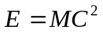 | (1)
1.1.1.1 algorithmes et codes (titre 3 niveau)
Les algorithmes et les codes de programmation doivent être en courrier new, 11 pts (algorithme 1.1).
Table 1.1. la mis en forme
Style | Nom du Style dans Word | Mise en forme
Texte Normal | Normal | Times new roman, police 12 pts, interligne 1.5, espace inter paragraphe 6 pts avant et après
Grand titre | hd | 18 pts, espace : 26 avant et 18 après, Gras
1.1 (1 level) | tt1 | 14 pts, espace : 18 avant et 12 après, Gras
1.1.1 (2 level) | tt2 | 12 pts, espace : 12 avant et 6 après, Gras
1.1.1.1 ( 3 level) | tt3 | 12 pts, espace : 6 avant et 3 après, Gras, italique
Titre de figures | figcap | 10 pts, espace : 6 avant et 18 après, au-dessous
Titre de tables | tabcap | 10 pts, espace : 18 avant et 6 après, au-dessus
Titre de Codes | alg | Courier new 11 pts
Références |  | 10 pts, espace : 0 pts avant, 6 après.

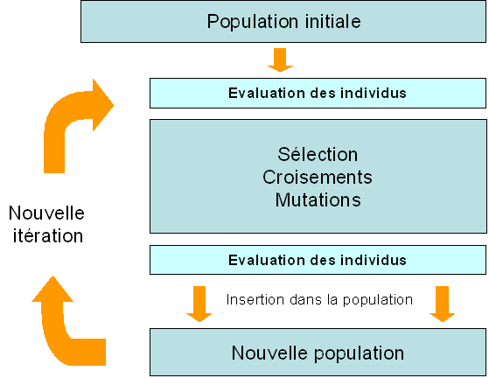
Figure 1.1. Schéma général d’un algorithme génétique.

Algorithme 1.1 : Schéma de l’algorithme de
Début
Pour toute feuille v
Si var(v) = 0 alors id(v) = 0
Si var(v) = 1 alors id(v) = 1
Fin Pour tout
Fin
- Conclusion
Dans ce chapitre, nous avons essayé de rassembler un état de l’art de quelques méthodes d’optimisation combinatoire en allant des méthodes exactes aux méthodes métaheuristiques.
Dans le chapitre suivant on va faire une introduction à l’informatique quantique et ses principes de base. Nous allons parler également sur les algorithmes évolutionnaire quantiques.
NB : pour faciliter la création du mémoire, utiliser le style dans la zone style du MS word (table 1.1)
- Références
Les références doivent du même format. Une référence est citée dans le texte comme ça [1] ou [2, 3, 4]. Voici quelques exemples de références pour les articles de conférences, les articles de revues, les thèses et les livre (les commentaires en rouges)
- Alsinet T., Manya F., and Planes J.: Improved branch and bound algorithms for MAX-SAT. In Proc of the 6th International Conference on the Theory and Applications of Satisfiability Testing. SAT2003, pp. 408–415, 2003. [article dans une conférence]
- Layeb A. : Utilisation des Approches d’Optimisation Combinatoire pour la Vérification des Applications Temps Réel. PHD thesis, Mentouri university of Constantine, Algeria , 2010. [ une thèse]
- Layeb A., Saidouni D.E.: A New Quantum Evolutionary Algorithm with Sifting Strategy for Binary Decision Diagram Ordering Problem. In the International Journal of Cognitive Informatics and Natural Intelligence, IGI Global, Vol. 4. No 4, pp. 47-61, December 2010. [ article dans un journal]
- Goldberg G.E. : Algorithmes génétiques, Éditions Addison-Wesley, Paris, 1994. [ livre]

Chapitre 2
Principes de base de …….
"No exponential is forever. Your job is to delay forever."
— Andrew Gordon Moore 2003.

Chapitre 3
L’approche proposée….

« I seem to have been only like a boy playing on the seashore, and diverting myself in now and then finding a smoother pebble or a prettier shell than ordinary, whilst the great ocean of truth lay all undiscovered before me. »

Isaac Newton

Conclusions générales et perspectives

Bibliographie
- Alsinet T., Manya F., and Planes J.: Improved branch and bound algorithms for MAX-SAT. In Proc of the 6th International Conference on the Theory and Applications of Satisfiability Testing. SAT2003, pages 408–415, 2003.
- Layeb A. : Utilisation des Approches d’Optimisation Combinatoire pour la Vérification des Applications Temps Réel. PHD thesis, Mentouri university of Constantine, Algeria , 2010.
- Layeb A., Saidouni D.E.: A New Quantum Evolutionary Algorithm with Sifting Strategy for Binary Decision Diagram Ordering Problem. In the International Journal of Cognitive Informatics and Natural Intelligence, IGI Global, Vol. 4. No 4, pp. 47-61, December 2010.
- Goldberg G.E. : Algorithmes génétiques, Éditions Addison-Wesley, Paris, 1994.

